|  |
| --- |
| **Y:\COMMUNICATION\logos\1 - Logo-UE.jpghttps://s14-eu5.ixquick.com/cgi-bin/serveimage?url=http%3A%2F%2Ftse1.mm.bing.net%2Fth%3Fid%3DOIP.M49600c7c72090d0627af5d6959e616cdo0%26pid%3D15.1%26f%3D1&sp=489238c5a3ef1cbaa56d44e9549620ca** |

presentation DE L’APPEL A PROJET:

SOLAIRE THERMIQUE COLLECTIF

EN CORSE

*PO FEDER/FSE  2014-2020 Priorité d’investissement 4a «  Augmenter la part des énergies renouvelables dans la consommation régionale »*

***Le présent appel à projet sur le PO se fonde sur les critères et la méthode de sélection validés par le Comité de suivi régional interfonds du 18 mars 2015 et repris au DOMO (document de mise en œuvre) du PO Corse FEDER/FSE 2014-2020, approuvé par délibération du Conseil Exécutif de Corse***

APPEL A PROJETS PORTANT SUR :

**Les installations de production d’eau chaude solaires**

|  |  |  |  |  |
| --- | --- | --- | --- | --- |
| **Logo de l'Agence du tourisme de la Corse.jpg** | logo-aauc-horizontal-quadri.jpg | **Capenergie_LogoHorizontal_CMJN.JPG** | Logo_Ademe_Q_CORSE.jpg | C:\Users\cmariani.CTC\AppData\Local\Microsoft\Windows\Temporary Internet Files\Content.Word\logofc_appel_300dpi.jpg |

## Dates de remise des candidatures:

* 1ère session : 31 juillet 2016
* 2ième session : 30 octobre 2016

# A/ Contexte

## Données contextuelles

La production d’énergies renouvelables couvrait environ **14% des consommations d’énergie finale de la Corse en 2014.** Elle représente une part significative dans le mix électrique qui repose essentiellement sur l’hydroélectricité avec son corollaire, une forte fluctuation en fonction des apports hydriques annuels (28% en 2010 et 17% en 2011). Les énergies renouvelables thermiques restent par contre peu développées.

Le développement d’énergies renouvelables répond aux enjeux de sécurisation énergétique du territoire insulaire fortement dépendant des importations, et de réduction de la vulnérabilité de la région à la hausse du coût des énergies fossiles. Il contribue par ailleurs à la création de richesses locales et d’emplois sur l’ensemble de la chaîne conception – installation – suivi et maintenance.

**Les objectifs inscrits dans le Schéma Régional Climat Air et Energie (SRCAE), et repris par la PPE pour le développement des énergies renouvelables en Corse sont d’augmenter le taux de couverture des consommations d’énergie finale à 20% en 2020 et d’atteindre l’autonomie énergétique en 2050.**

**L’objectif prioritaire est de contribuer à l’augmentation de la part des énergies renouvelables dans la consommation d’énergie régionale en développant les énergies renouvelables thermiques et la valorisation de la chaleur « perdue »** dans une perspective de changement d’échelle et d’assurer un accompagnement durable de ces filières. En termes d’intervention, l’objectif est de dynamiser ces filières pour leur permettre d’atteindre un niveau de maturité économique et de contribuer à leur structuration par une mobilisation des acteurs professionnels.

Ces objectifs ont été repris dans le cadre de l’objectif TEE1-Transition énergétique et changement climatique ducontrat de plan Etat Région 2015-2020 (Etat/ADEME/CTC) et des priorités d’intervention de l’axe 4 du Programme Opérationnel FEDER 2014-2020. Le Fonds Chaleur renouvelable[[1]](#footnote-1) en faveur du développement des Énergies Renouvelables, sera également mobilisé dans le cadre de cet Appel à Projets.

## **Les co-financeurs**

**Le soutien à la filière solaire thermique est une priorité régionale.**

L’ADEME, la Collectivité Territoriale de Corse, partenaires historiques dans le cadre du Contrat de Plan ont décidé de renforcer leurs actions communes en faveur de la transition énergétique pour la période 2014 2020 sur des thématiques prioritaires ciblées par le PO FEDER 2014 2020.

Le présent appel à projet est lancé par la Collectivité Territoriale de Corse, l’ADEME et le FEDER. Il participe ainsi à la mise en œuvre de la priorité d’investissement 4a du PO FEDER corse 2014 2020 « Accroitre la part des énergies renouvelables dans la consommation régionale », de l’Objectif TEE1-« Transition énergétique et changement climatique » ducontrat de plan Etat Région 2015-2020 (Etat/ADEME/CTC), ainsi qu’aux objectifs nationaux de développement des énergies renouvelables inscrits dans la loi de transition énergétique pour la croissante verte.

Ainsi, l’approche « projet » est favorisée via une mise en synergie des différents fonds et des différents services concernés.

# B/ Objectif de l’appel à projet

En 2011, la production annuelle de chaleur d’origine solaire s’est élevée à environ 14 GWh pour une surface de capteurs installés d’environ 31 000 m², dont environ 1 000 opérations collectives pour une surface de 10 000 m² installés.

Afin d’atteindre les objectifs fixés pour 2023 par la PPE (20 GWh supplémentaires produits annuellement pour les particuliers et les professionnels), la CTC via l’AAUC et l’Etat via l’ADEME souhaitent dynamiser le marché du solaire collectif en participant à l’amélioration de la qualité des installations et à l’augmentation de la demande.

L’objectif de cet appel à projet est de soutenir **installations solaires thermiques collectives de plus de 7 m²** et s'adresse à des secteurs prioritaires ayant des besoins conséquents en eau chaude sanitaire (ou climatisation). Les installations inférieures à 7 m² ou représentant un investissement inférieur à 20k€, pourront être orientées sur un accompagnement du CPER. Les crédits consacrés à cet appel à projet doivent contribuer à augmenter les capacités supplémentaires de production d’énergie renouvelable au travers des objectifs suivants :

* Contribuer aux objectifs du PO FEDER 2014-2020, à savoir4 MW de capacité supplémentaire de production en 2018 et 14,3 MW en 2023 devant permettre une diminution des Gaz à Effet de Serre de 24 000 tonnes équivalent CO2,
* Contribuer aux objectifs du CPER 2015-2020 et de la loi de transition énergétique pour la croissance verte.
* Augmenter la part de production d’eau chaude sanitaire solaire dans les bâtiments collectifs ou professionnels, diffuser et promouvoir les bonnes pratiques d’opérations exemplaires.
* Augmenter la part de production de chaleur et de froid solaire.
* Contribuer aux objectifs d’augmentation des ENR thermiques dans le mix énergétique de la Corse tels que définis par le SRCAE et la PPE.
* Contribuer à la diminution de la vulnérabilité énergétique de la Corse en réduisant les importations d’énergie fossiles.
* Contribuer au renforcement de la filière solaire thermique.

**Objectif quantitatif :**

L’objectif de cet appel à projets est de sélectionner une cinquantaine de projets qui permettront l’installation de 1 000 m² capteurs représentant 0,4 MW de puissance thermique installée ou approximativement 600 MWh pour la partie professionnels.

# C/ principales caractéristiques

## Les bénéficiaires

* L’appel à projets s’adresse particulièrement aux secteurs suivants :
  + - **Le secteur touristique** : Hôtels, restaurants et campings, et autres hébergements touristiques,
    - **Le secteur de la santé** : Hôpitaux, cliniques et maisons de retraite, EPHAD
    - **Le secteur du logement social** : Patrimoine des bailleurs sociaux,
    - **Le secteur public** : Patrimoine des collectivités

**Sous les formes suivantes** :

* Entreprises au sens de la recommandation 2003/361 de la Commission du 6 mai 2003. (Entreprises, Groupement d’entreprises, Organisations professionnelles, associations, syndicats professionnels chambres consulaires …..).
* Les Collectivités locales et territoriales
* Organismes et Etablissements publics

## Les principales exclusions

**Ne sont pas éligibles les projets :**

* qui consistent en un remplacement de matériel
* permettant l’atteinte du niveau de performance énergétique réglementaire (RT 2012….), ainsi que les études réglementaires dans le cas de dépôt de permis de construire notamment.
* qui ne produisent par un **minimum de 450 kWh/m².an**
* pouvant bénéficier du crédit d’impôt développement durable ou éco-prêt à taux zéro
* dont les aides et les secteurs sont exclus par le règlement d’exemption 651/2014 du 17 juin 2014
* les aides et secteurs exclus par le règlement d’exemption SA 40 405
* les coûts non liés directement à une augmentation du niveau de protection de l’environnement

## principaux criteres d’ELIGIBILITE

Les principaux critères d’éligibilité sont présentés ci-dessous et détaillés dans les fiches règlements jointes en annexe.

PRINCIPALES conditions d’ACCES

* Le projet doit être réalisé en Corse et **porter sur une installation nouvelle** sur bâtiments neufs (si l’installation n’est pas nécessaire à l’atteinte d’un niveau énergétique réglementaire) ou existants.
* Avant la réalisation du projet, pour les installations supérieures ou égales à 25 m² une étude technique préalable (pouvant bénéficier d’un soutien financier dans le cadre du CPER) doit être menée suivant le cahier des charges de l’ADEME et de la CTC.
* Les études doivent être obligatoirement réalisées par des bureaux d’études indépendants présentant des références dans la filière visée.
* La réalisation d’une campagne de mesure des besoins en eau chaude pour les bâtiments existants, doit être réalisée sauf si l’étude de faisabilité comprend des relevés de consommations d’eau chaude ;
* L’entreprise ne doit pas être en difficulté et doit être à jour de ses obligations fiscales et sociales
* Pour les bénéficiaires soumis au code des marchés publics et à l’ordonnance 2015-899 du 23 juillet 2015 relative aux marchés publics, les dépenses doivent être engagées en conformité avec la réglementation de la commande publique dans le cas d’un financement FEDER. (les pièces constitutives du marché devront alors être communiquées au service instructeur)
* Respect des obligations inhérentes à la réalisation du projet (déclarations préalables de travaux, autorisations….)

ELIGIBILITE temporelle -FEDER

* Pour le secteur concurrentiel, la date de démarrage des travaux[[2]](#footnote-2) doit être postérieure au dépôt de demande de subvention ou de dépôt de candidature et les travaux ne doivent pas être terminés au moment de l’accusé réception de dossier complet (pour le FEDER).
* Pour le secteur non concurrentiel, les travaux ne doivent pas être terminés au moment de l’accusé réception par le service instructeur du dossier type. (pour le FEDER)
* Le démarrage effectif du projet devra s’effectuer dans **l’année** suivant la décision d’attribution de l’aide, la durée des travaux soutenus ne devra pas excéder 36 mois sauf cas exceptionnel dument justifié et validé par le Comité Régional de Programmation des Aides sur présentation du service instructeur.
* Dans le cadre du PO FEDER, les dépenses éligibles doivent être engagées par le bénéficiaire et payées, selon les modalités prévues par l’acte attributif, entre le 1er janvier 2014 et le 31 décembre 2023.

principaux criteres d’ELIGIBILITE TECHNIQUE

|  |  |
| --- | --- |
| Dispositions générales | |
| * Les capteurs installés doivent être certifiés CSTBat, SolarKeymark ou équivalent * Recours à des prestataires disposant de plusieurs références récentes et de la qualification RGE (RGE études, Qualisol collectif, OPQIBI ou équivalent dans le domaine considéré) * un schéma de principe de l’installation conforme à un des 6 schémas SOCOL | |
| Installation ≤ 25 m² | **Installation >25 m²** |
| * Une note détaillée précisant la surface utile des capteurs et les caractéristiques du matériel proposé * les hypothèses de consommation d’eau chaude retenues, * la feuille de calcul de dimensionnement de l’installation * la mise en place d’un commissionnement est fortement recommandée * il pourra être demandé une instrumentation de suivi des performances | * une étude de faisabilité technico-économique * La mise en place d’un commissionnement sur le modèle proposé par le collectif du type SOCOL ou similaire. * Ces installations devront faire l’objet d’une instrumentation de suivi des performances * pour les bâtiments existants, une campagne de mesure des besoins en eau chaude, sauf si l’étude de faisabilité comprend des relevés de consommations d’eau chaude ; |

* Les opérations doivent permettre une production d’énergie à partir de sources renouvelables***.***
* Seules les installations nouvelles peuvent être soutenues.
* Les entreprises ne doivent pas être en difficulté et être à jour de leurs obligations fiscales et sociales
* Pour les bénéficiaires soumis au code des marchés publics et à l’ordonnance 2015-899 du 23 juillet 2015 relative aux marchés publics, les dépenses doivent être engagées en conformité avec la réglementation de la commande publique dans le cas d’un financement FEDER. (les pièces constitutives du marché devront alors être communiquées au service instructeur)
* Respect des obligations inhérentes à la réalisation du projet (déclarations préalables de travaux, autorisations,…)

principaux criteres d’ELIGIBILITE FEDER

* Les dépenses doivent être conformes au décret n°2016-279 du 08 mars 2016 fixant les règles d’éligibilité des dépenses FEDER pour la période 2014-2020.
* Les projets supérieurs à 20 000 euros sont sélectionnés par Appel à Projets.
* Opérations et dépenses postérieures au 1er janvier 2014

## assiette et Dépenses éligibles

Les dépenses éligibles doivent obligatoirement figurer au plan de financement du projet et être liées à l’exécution de l’opération éligible. Les dépenses doivent concourir au soutien à la mise en œuvre de projets, de la phase amont (étude de faisabilité ou Assistance à Maitrise d’ouvrage) à la phase réalisation (aides à l’investissement).

Ces dépenses doivent répondre aux critères fixés par le décret d’éligibilité des dépenses pour les crédits FEDER et aux règles générales d’attribution partenaires pour les crédits relevant du CPER ou des fonds propres de l’ADEME :

* Aides à la décision et AMO
* Investissements et main d’œuvre nécessaires à la réalisation et à la mise en service du système solaire thermique**. Ces dépenses sont plafonnées à 1200€/m².**
* Système d’instrumentation de suivi des performances **plafonné à 4000 €.**
* ***Secteur concurrentiel***: l’assiette éligible est déterminée par référence à un investissement similaire, moins respectueux de l'environnement, qui aurait été plausible en l'absence d'aide, la différence entre les coûts des deux investissements représente les coûts liés à l'utilisation d'énergies renouvelables et constitue les coûts admissibles.
* ***Secteur non concurrentiel : L***es coûts admissibles sont les coûts d’investissement nécessaires pour promouvoir la production d’énergie à partir de sources renouvelables.

## La notation des projets

Les critères de notation des projets sont présentés en Annexe 1

## 

## taux d’INTERVENTION

**Les taux d’aide définis ci-après sont des maxima mobilisables sur ces types d’opérations pour cet appel à projet,** les taux applicables sur l’assiette éligible sont donnés à titre indicatif.

Les aides apportées respecteront les systèmes d'aide et les règles associées applicables à chacun des partenaires, au moment de l’examen du dossier en comité de gestion du PRODEME et/ou du Comité Régional de Programmation des Aides (*respect des critères de la convention alors en vigueur et des règles relatives au Fonds Chaleur ainsi du PO FEDER 2014-2020 et du DOMO*). En tout état de cause, les aides octroyées seront conformes avec les règlements communautaires mobilisés.

**Le taux d’intensité est spécifique à chaque projet**, ce taux peut varier en fonction de la nature du projet, des taux de cofinancement contrepartie nationale, des montants maximums d’aide autorisés par les règlements communautaires mobilisés, pas les règles de cumul imposées par la réglementation communautaire et nationale, de la méthode de détermination de l’assiette éligible.

Aide à la décision

|  |  |  |  |  |  |
| --- | --- | --- | --- | --- | --- |
|  | Intensité maximum de l’aide | | | | Plafond  de l’assiette |
| Bénéficiaire  activité économique | | | Bénéficiaire  activité non économique |
| PE | ME | GE |
| Études de diagnostic | 70 % | 60 % | 50 % | 70 % | 50 000 € |

* Les études devront être réalisées sur la base du cahier des charges mis à disposition des maîtres d’ouvrage par l’ADEME et l’AAUC.
* Les demandes de subventions pour ces études sont à déposer avant leur commande auprès de l’AAUC et ces dossiers seront instruits au fil de l’eau.
* Les prestations d’AMO nécessaires à la bonne réalisation de projets structurants et complexes pourront bénéficier d’un accompagnement financier.

Aide à l’investissement

Par ailleurs, l’intensité maximale de l’aide ne peut dépasser les taux indiqués dans le tableau suivant appliqués, pour le secteur concurrentiel, aux coûts admissibles :

|  |  |  |  |  |  |
| --- | --- | --- | --- | --- | --- |
|  | Intensité maximum de l’aide | | | | Plafond  de l’assiette |
| Bénéficiaire  activité économique | | | Bénéficiaire  activité non économique |
| PE | ME | GE |
| Développement des EnR | 70 % | 60 % | 50 % | 70 % | 1 200 €/m² |

\* PE = petite entreprise, ME = moyenne entreprise, GE = grande entreprise

Nota :

* Pour les installations supérieures à 25m², l’aide pourra être calculée en fonction de la quantité d’énergie produite et une analyse économique pourra être réalisée à partir des données financières qui devront obligatoirement être renseignées sur demande.
* Les dossiers dont l’aide est inférieure à 20 000€ ne pourront pas bénéficier de crédits FEDER
* Les aides de l’ADEME ne sont pas cumulables avec les Certificats d’Economie d’Energie.
* Les entreprises hôtelières pourront bénéficier du dispositif « Avance Remboursable » de l’ATC.

# D/ REGLEMENTS

Les régimes d’aides mobilisables dans le cadre de cet appel à projet listés ci-dessous sont donnés à titre indicatif :

* Règlements issus du 651/2014 de la Commission Européenne du 17 juin 2014 déclarant certaines catégories d’aides compatibles avec le marché intérieur en application des articles 107 et 108 du marché
* Régime cadre Régime cadre exempté de notification N° SA.40405 relatif aux aides à la protection de l’environnement pour la période 2014-2020
* Règlement 1407/2013 du 18 décembre 2013 relatif à l’application des articles 107 et 108 du traité sur le fonctionnement de l’Union Européenne aux aides de minimis
* Décret n°2016-279 du 8 mars 2016 fixant les règles nationales d'éligibilité des dépenses  des programmes européens pour la période 2014-2020
* Arrêté du 8 mars 2016 pris en application du décret précité.

# E/ Engagement du candidat

« Tout participant remettant un dossier de candidature s’engage à :

Autoriser la Collectivité Territoriale de Corse, Autorité de gestion du PO Corse FEDER/FSE 2014-2020 à communiquer sur son projet, son bilan et ses résultats dès lors qu’il a été retenu.

Associer la Collectivité Territoriale de Corse, Autorité de gestion du PO, à toute opération de communication relative à l’opération et y faire figurer le logo de l’Europe.

La Collectivité Territoriale de Corse, Autorité de gestion du PO Corse FEDER/FSE 2014-2020 s’engage à respecter la confidentialité des informations contenues dans le dossier remis par le candidat. »

# F/ Budget indicatif DE L’APPEL A PROJET

L’attribution des subventions aux lauréats de l’appel à projets sera réalisée sous réserve des financements effectivement disponibles pour l’année 2016.

Le budget indicatif de ce premier appel à projet s’élève à 1 M€ pour l’année 2016, dont 500 k€ d’euros sur crédits FEDER.

# G/ candidatures

**1/** Déposer une demande d’aide (demande type téléchargeable sur les sites ADEME/AAUC/CTC : [www.aauc.corsica](http://www.aauc.corsica) ou [www.corse.ademe.fr](http://www.corse.ademe.fr) ou [www.corsica-pro.com](http://www.corsica-pro.com), ou [www.corse.eu](http://www.corse.eu) ou à demander par courrier à l’adresse suivante ci-dessous.

**2**/ Dés réception de la demande d’aide, les services instructeurs transmettent le dossier de demande à compléter dans un délai qui sera précisé dans le courrier d’accompagnement

**3/** Le dossier de demande d’aide dument complété doit être retourné à l’adresse suivante en 2 exemplaires « papier » et 1 exemplaire « informatique » sur CD, DVD ou clé USB (contenant les mêmes documents) à l’adresse suivante :

Direction Déléguée à l’Energie

Agence d’Aménagement durable, de planification et d’Urbanisme de la Corse  
5, rue Prosper Mérimée – Ancienne clinique Ripert - CS 40001

20181 Ajaccio Cedex 1

Les dossiers de candidature peuvent être déposés au fil de l’eau dans le respect de la date limite de remise des dossiers fixée ci-dessous :

Direction Déléguée à l’Energie

Agence d’Aménagement durable, de planification et d’Urbanisme de la Corse  
5, rue Prosper Mérimée – Ancienne clinique Ripert - CS 40001

20181 Ajaccio Cedex 1

## Dates limites de remise des candidatures :

* + - * ***1ère session : 31 mai 2016***
      * ***2ième session : 31 juillet 2016***
      * ***3ième session : 30 octobre 2016***

## Processus de décision

Les projets seront évalués par un jury technique composé de représentants de l’ADEME, de la Collectivité Territoriale de Corse, et du pôle de compétitivité Capenergies, ainsi que de personnalités compétentes dont l’expertise sera jugée nécessaire.

* Pour les crédits CPER, le projet sera présenté en Bureau Comité de Gestion. Les aides CTC seront soumises au Conseil Exécutif de Corse pour décision et les aides de l’ADEME ou de l’ATC seront notifiées directement aux bénéficiaires.
* Pour les crédits FEDER, l’AAUC établira un rapport de synthèse des projets évalués à l’attention du Conseil Exécutif de Corse pour sélection définitive. Le projet sélectionné sera ensuite présenté pour avis règlementaire au COREPA. Le Conseil Exécutif de Corse statuera sur la décision finale de financement et le conventionnement avec les porteurs de projets.

Les projets comportant un volet d’innovation auront la possibilité d’être orientés vers le processus de labellisation attribué par le pôle de compétitivité Capenergies. La labellisation permet un accès facilité aux différentes sources de financement car elle permet d’accroître la visibilité des projets.

## Contacts

Tout renseignement complémentaire peut être obtenu auprès des contacts suivants :

* ***Collectivité Territoriale de Corse :***
  + ***Direction Déléguée à l’Energie*** ***de l’AAUC*** :  
    Christian MARIANI – 04.20.03.91.18 – [christian.mariani@ct-corse.fr](mailto:christian.mariani@ct-corse.fr)
* ***ADEME Corse*** :  
  Christophe LEGRAND – 04.95.10.57.55 – [christophe.legrand@ademe.fr](mailto:christophe.legrand@ademe.fr)
* ***Agence du Tourisme de la Corse:***

Stéphane Leonzi – 04.95.51.77.76 – [sleonzi@ctc-atc.com](mailto:sleonzi@ctc-atc.com)

Jean Dominique Cesari- 04.95.51.77.82- [jdcesari@ctc-atc.com](mailto:jdcesari@ctc-atc.com)

## Documents utiles

**Dossier de demande d’aides, constituant le dossier administratif à remettre** (à retirer à la CTC ou à télécharger sur les sites [www.corse.ademe.fr](http://www.corse.ademe.fr) ou [www.ademe.fr](http://www.ademe.frou) rubrique « Appels à propositions »),

- Cahier des charges pour réaliser une étude de faisabilité d’une installation solaire thermique collective (à retirer à l’ADEME ou à télécharger sur le site de l’ADEME).\_\_\_\_\_\_\_\_\_\_\_\_\_\_\_\_\_\_\_\_

**Annexe 1 : critères de sélection relatifs à de l’appel à projet**

Les projets sélectionnés sont ceux qui obtiennent une note totale au moins égale à 10 et si la note du niveau 2 n’est pas inférieure à 4.

**Niveau 1 : Critères relatifs à la contribution du projet aux objectifs énergétiques (note sur 6)**

* Contribution significative aux changements attendus :
  + en contribuant aux objectifs de la PPE (Programmation Pluriannuelle de l’Energie) et du SRCAE Corse (Schéma Régional (2 points)

en contribuant au développement de la consommation finale d’énergie renouvelable (2 points)

* + en contribuant aux principes de développement durable (1 point)
  + en contribuant aux principes d’égalité des chances et non discrimination et d’égalité entre les hommes et les femmes (1 point)

**Niveau 2: La qualité du projet (note sur 8)**

* Finalité du projet (3 points):
  + Réduction de la dépendance énergétique
  + Rôle structurant dans le développement de la filière
* Pertinence du projet (3 points)
  + Evaluation économique (rentabilité, éventuellement comparée à celle d’une solution conventionnelle)
  + Evaluation environnementale (intégration et impact du projet sur le territoire)
  + Mise en place d’actions d’information et de démonstration
* Capacité financière et administrative (2 points)
  + Existence d’un tableau de bord de gestion ou d’une comptabilité analytique spécifique au projet ou action de mise en œuvre d’un tel dispositif.
  + Capacité financière du porteur de projet (capacité d’autofinancement, situation financière…..)
  + Connaissance et ou pratique de la gestion des projets de financement
  + Moyens dédiés à la gestion du projet

**Niveau 3: La contribution du projet aux indicateurs du cadre de performance (note sur 6)**

* Volume potentiel de certification des dépenses
* Pertinence du coût du projet au regard des indicateurs de résultat et réalisation attendus. (on entend par coût du projet les dépenses retenues liées à la dépense énergétique)

**Les dossiers dont la note est inférieure à 10 et la note au niveau 2 inférieure à 4 recevront un avis défavorable**

**\_\_\_\_\_\_\_\_\_\_\_\_\_\_\_\_\_\_\_\_\_\_\_\_\_**

**Annexe 2  (à remplir pour les projets > à 25 m²) :**

**Fiche d’instruction Solaire thermique**

**1) Cadre de l’opération**

Le porteur de projet présente les caractéristiques générales de son projet :

* Lieu d’implantation
* Description du site (Nbre de bâtiments concernés, Nbre de logements concernés ou Process)
* Installation neuve ou existante
* Respect des conditions d’éligibilité
* Etudes énergétiques réalisées (étude de préfaisabilité, APS, APD)
* Planning prévisionnel des travaux (date de mise en service envisagée)
* Le cas échéant (bâtiment existant), le maître d'ouvrage joint la copie des factures liées aux consommations d’énergie de l’année précédente

**2) Besoins thermiques utiles**

Besoins d’eau chaude sanitaire ou besoins de chaleur associés aux activités de process après démarche d’économie d’énergie

|  |  |  |  |  |  |  |  |  |  |  |  |  |  |
| --- | --- | --- | --- | --- | --- | --- | --- | --- | --- | --- | --- | --- | --- |
|  | Jan | Fev | Mar | Avr | Mai | Jun | Jul | Aou | Sep | Oct | Nov | Dec | **Total** |
| T eau froide [°C] |  |  |  |  |  |  |  |  |  |  |  |  |  |
| T ecs [°C] |  |  |  |  |  |  |  |  |  |  |  |  |  |
| T process [°C]  *Le cas échéant* |  |  |  |  |  |  |  |  |  |  |  |  |  |
| Conso. ECS [m3] |  |  |  |  |  |  |  |  |  |  |  |  |  |
| Besoin ECS [kWh] |  |  |  |  |  |  |  |  |  |  |  |  |  |
| Conso. process [m3]  *Le cas échéant* |  |  |  |  |  |  |  |  |  |  |  |  |  |
| Besoin process [kWh]  *Le cas échéant* |  |  |  |  |  |  |  |  |  |  |  |  |  |
| Production solaire utile [kWh] |  |  |  |  |  |  |  |  |  |  |  |  |  |
| Taux Couverture solaire [%] |  |  |  |  |  |  |  |  |  |  |  |  |  |
| Besoin appoint [kWh] |  |  |  |  |  |  |  |  |  |  |  |  |  |
| Besoin Solution Réf. [kWh] |  |  |  |  |  |  |  |  |  |  |  |  |  |
| Taux Economie d’énergie [%] |  |  |  |  |  |  |  |  |  |  |  |  |  |
| CO2 évitées (tonnes) |  |  |  |  |  |  |  |  |  |  |  |  |  |
| tep substituées |  |  |  |  |  |  |  |  |  |  |  |  |  |

tep : *tonne équivalent pétrole : 1 tep = 11 630 kWh*

**Définitions :**

Taux de couverture FECS = Production solaire utile / Besoins pour l’ECS

La production solaire est calculée en valeur d'énergie utile à la sortie du ballon solaire (le système de distribution vers les différents points de puisage et l'éventuel système d'appoint situé en aval du ballon solaire ne sont pas pris en compte).

- Productivité en énergie utile = (taux de couverture \* besoins pour ECS) / Surface capteurs

- Taux d'économie d’énergie = Production solaire utile / (Besoin appoint + Production solaire utile).

**3) Définition des caractéristiques de la solution solaire**

|  |  |  |
| --- | --- | --- |
| **Caractéristiques techniques** | Inclinaison, orientation des capteurs solaires |  |
| Surface d’entrée des capteurs (m2) |  |
| Marque système solaire (si connue) |  |
| Volume des ballons solaires (litres) |  |
| Volume des ballons d’appoint (litres) |  |
| Pour les ballons biénergie : Volume stockage de référence = volume de la zone appoint du ballon biénergie (litres) (pour estimer les pertes couvertes par l'appoint) |  |
| Productivité (kWh/m2.an) |  |
| Taux de couverture des besoins par le solaire en % |  |
| **Combustible d’appoint** | Puissance de la chaudière d’appoint (en kW) |  |
| Energie d'appoint (exemples : gaz, fioul, électricité) |  |
| Consommation annuelle en énergie d’appoint  (kWh PCI) |  |
| Rendement de la chaudière d’appoint (%) |  |
| **Investissement**  (voir détail des postes dans dépenses éligibles ci-dessous) | Composants de l'installation solaire |  |
| Régulation et suivi |  |
| Main d'œuvre liée à l'installation solaire |  |
| Maîtrise d'œuvre liée à l'installation solaire (ingénierie) |  |
| Installation d'appoint (chaudière, ballon, …) |  |
| Autres (à préciser) |  |
| **Charges d’exploitation**  (1) | Coût de l’énergie d’appoint (€ TTC / kWh) |  |
| P1 HTVA |  |
| P'1 HTVA |  |
| P2 (charges salariales comprises) HTVA |  |
| P3 HTVA |  |

(1) : P1 : coût de la fourniture du ou des combustibles

P’1 : coût de l’électricité utilisée mécaniquement pour assurer le fonctionnement de l’installation (circuits primaire, secondaire, de distribution…).

P2 : coût des prestations de conduite, de l’entretien, du suivi, (charges salariales comprises).

P3 : coût de renouvellement de l’installation.

**Dépenses éligibles à justifier :**

**- Composants de l'installation solaire :**

* capteurs et leurs supports
* ballon(s) solaire(s) ou biénergie
* circulateur(s) primaire(s)
* échangeur primaire (+ 2e échangeur pour les systèmes « eau morte »)
* liaisons hydrauliques du circuit primaire solaire
* accessoires (vase d'expansion, pompe de mise en pression, soupape de sécurité, vannes, système de purge)

**- Régulation et suivi :**

* matériel de régulation de l'installation solaire,
* câblages électriques de l'installation solaire
* compteurs, sondes et intégrateur (incluant le compteur d'énergie sur l'appoint selon schéma et type de suivi)
* prestation de maintenance

**- Main d'œuvre liée à l'installation solaire :**

* main d'œuvre liée à l'installation solaire
* mise en service de l'installation solaire.

**- Maîtrise d'œuvre liée à l'installation solaire (ingénierie)**

**Dépenses non éligibles :**

* Chaudière/ballon d'appoint
* distribution d'ECS (bouclage, robinetterie, pompe secondaire, ...)
* alimentation eau froide,
* rampes, garde-corps, mains courantes et autres éléments de sécurité,
* local technique et dalles de support
* ligne téléphonique.

**4) Description technique de l’installation**

Le porteur de projet présentera une synthèse des éléments constituant l’installation (type et surface de capteurs, schémas hydrauliques, capacité des ballons, description des échangeurs, type de régulation, calorifuge des canalisations et accessoires, …) et devra fournir un schéma de principe et le plan de l'installation.

**5) Description de l'installation de comptage et de télérelevé de la production d'EnR**

- Type de schéma retenu (parmi les 6 schémas ci-après)

- Descriptif du système de suivi avec schéma de mise en place des éléments de mesures (sondes, compteurs, …).

**6) Plan de financement:**

Le candidat précisera le type de montage financier envisagé pour le projet (fonds propres, emprunts, crédit-bail, …) ainsi que l’organisation des acteurs sur les plans juridique et financier.

|  |  |
| --- | --- |
| **Origine** | **Montant (€HT)** |
| Fonds propres |  |
| Subventions  Fonds Chaleur  Région  FEDER  Autre (préciser) |  |
|  |
|  |
|  |
|  |
| Emprunt |  |
| TOTAL investissement |  |
|  |  |
| Durée de l’emprunt | xx années |

**Schématèque des installations ECS solaire retenues par le Fonds Chaleur**

Seuls les 6 schémas ci-dessous pourront être financés par le Fonds Chaleur en métropole

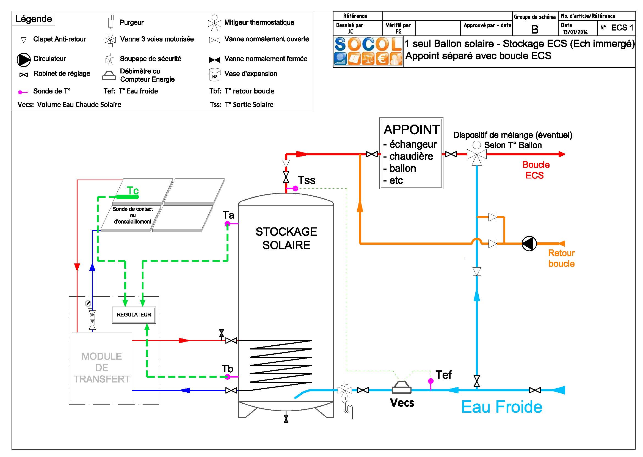

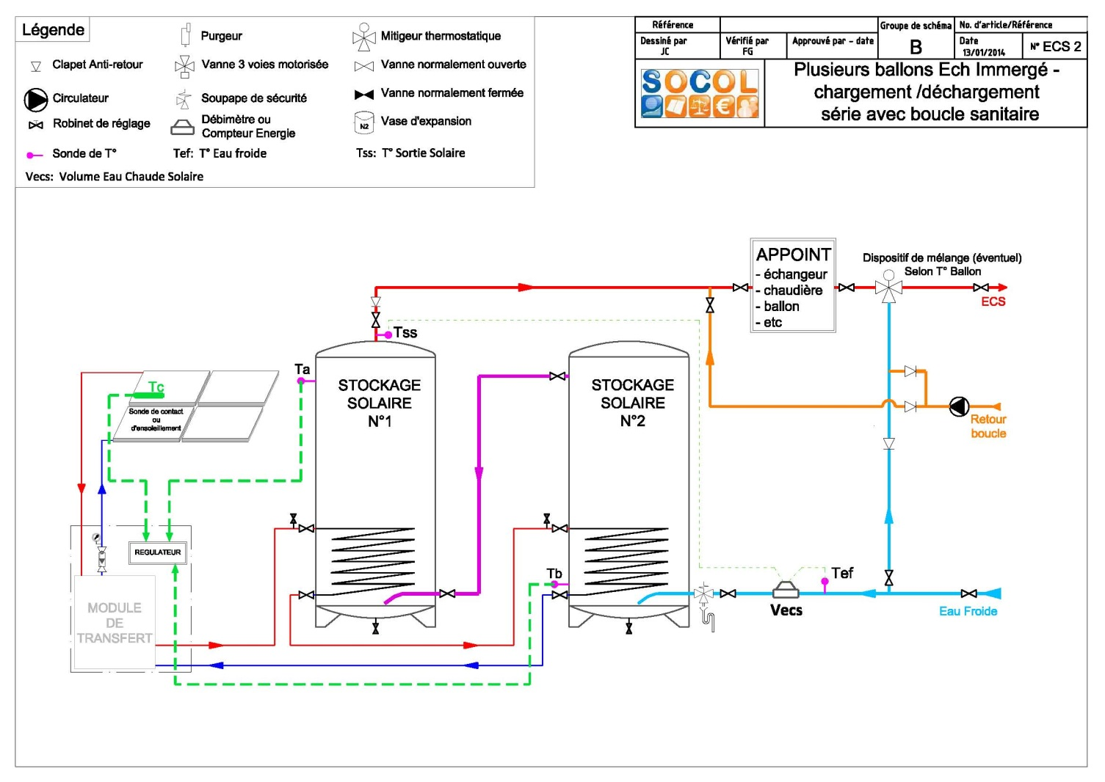

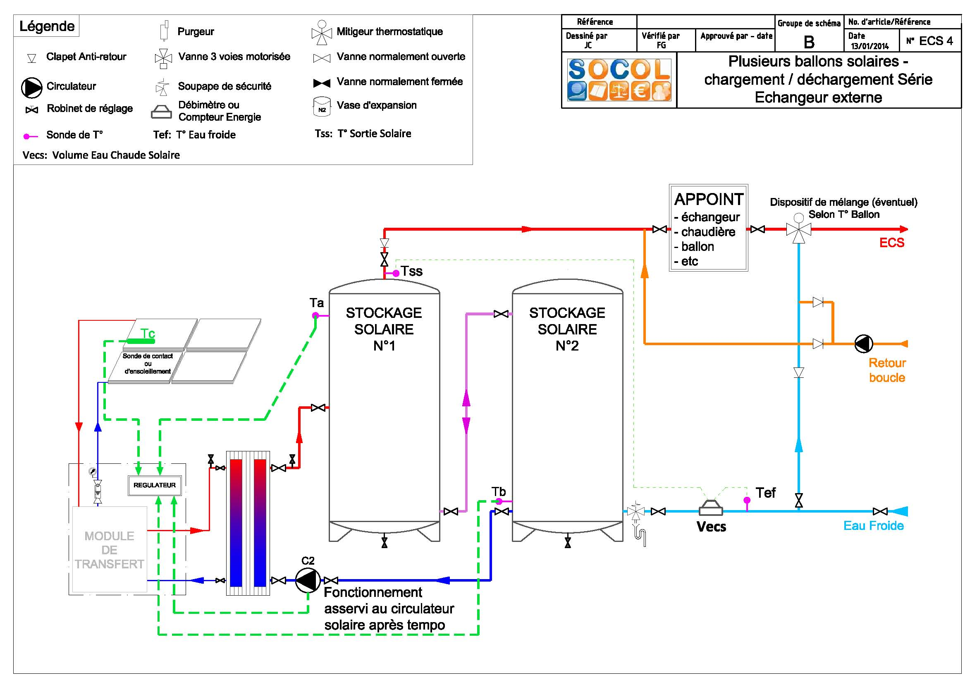

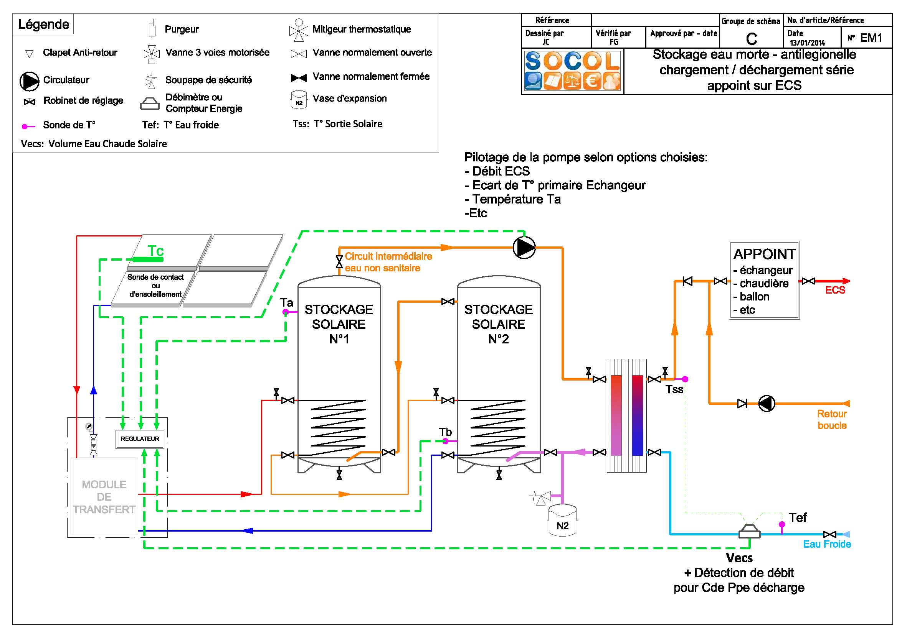

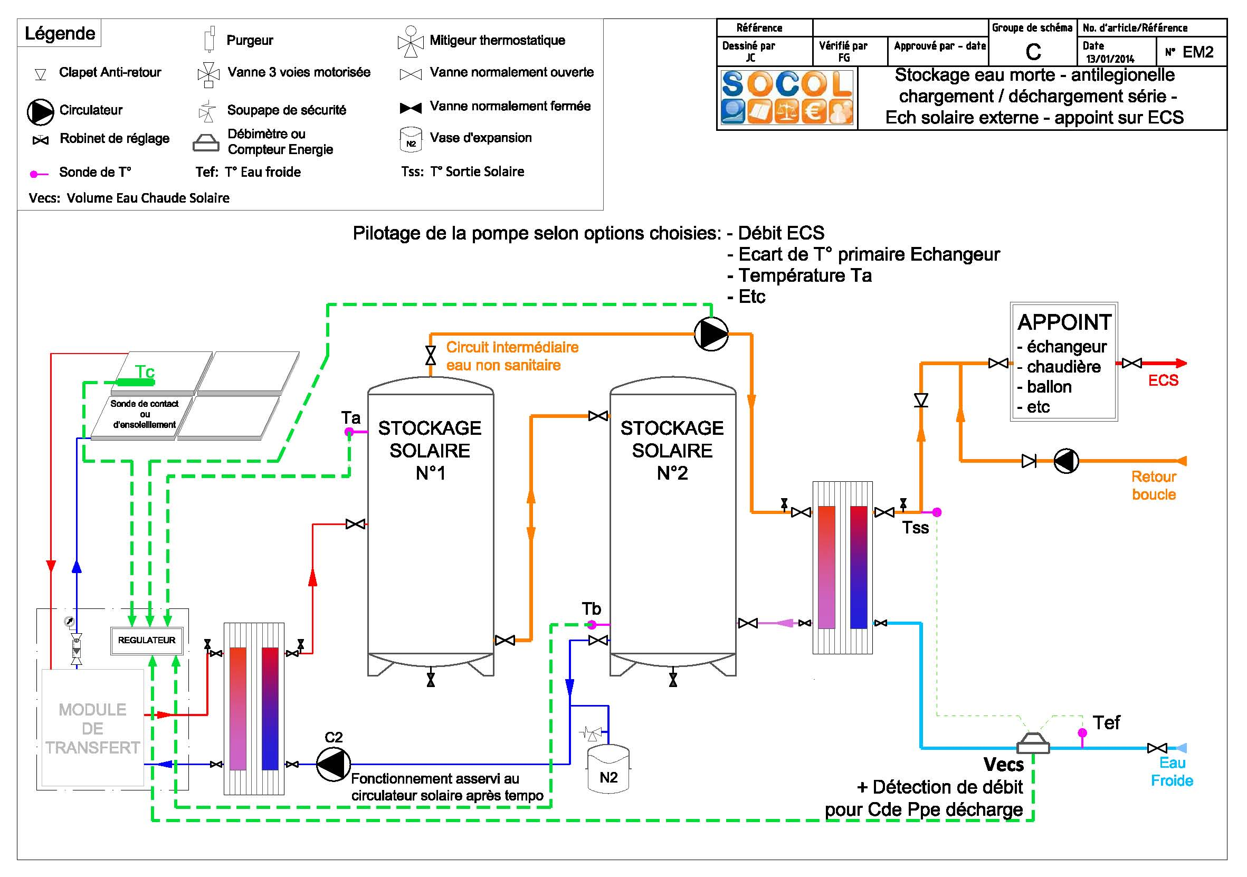

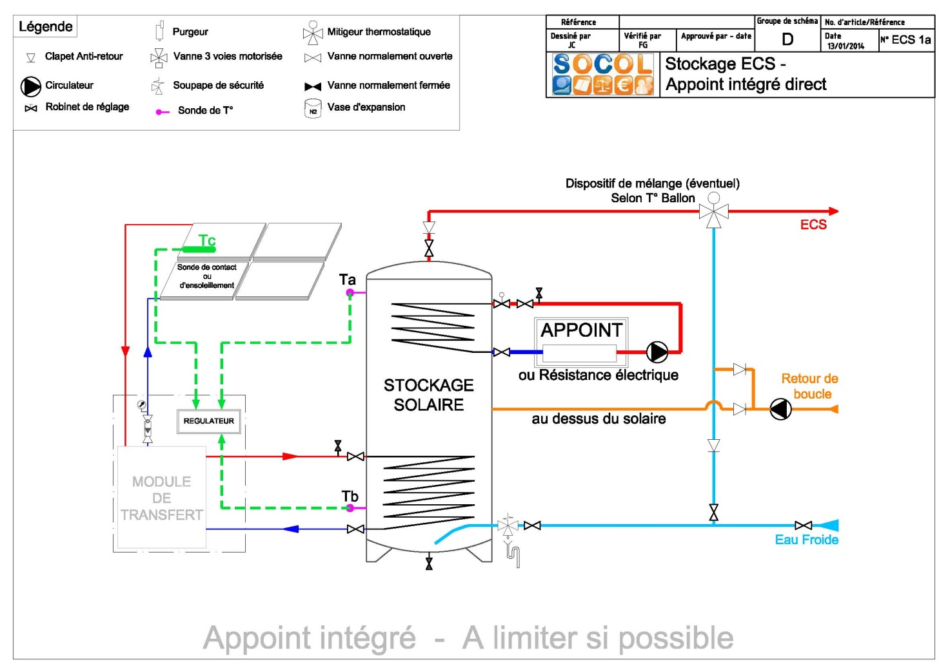

1. Lancé en 2009, le « Fonds Chaleur renouvelable » a été mis en place pour soutenir le développement de la production de chaleur issue de la biomasse, de la géothermie, du solaire thermique, du biogaz, des énergies de récupération, ainsi que les réseaux de chaleur liés. En remplaçant des installations existantes fonctionnant avec des combustibles fossiles, en favorisant la mise en oeuvre de nouveaux équipements, et en développant les réseaux de chaleur qui valorisent de manière optimale les énergies renouvelables, le dispositif du Fonds Chaleur apporte sa contribution à l'objectif du « Paquet européen climat-énergie ». Celui-ci fixe la part des EnR à 23 % de la consommation d'énergie nationale à l'horizon 2020 et 32% en 2030.

   http://www.presse.ademe.fr/2015/04/le-budget-du-fonds-chaleur-double.html

   http://www.ademe.fr/expertises/energies-renouvelables-reseaux-stockage/passer-a-laction/produire-chaleur/fonds-chaleur-bref [↑](#footnote-ref-1)
2. *Il s’agit soit du début des travaux de construction liés à l’investissement, soit le premier engagement juridiquement contraignant de commande d’équipement ou tout autre engagement rendant l’investissement irréversible, selon l’événement qui se produit en premier. L’achat de terrains et les préparatifs tels que l’obtention d’autorisations et la réalisation d’études de faisabilité ne sont pas considérés comme le début des travaux. Dans le cas des rachats, le «début des travaux» est le moment d’acquisition des actifs directement liés à l’établissement acquis* [↑](#footnote-ref-2)